

МИНИСТЕРСТВО ОБРАЗОВАНИЯ И ПАУКИ ГЕСПУБ.ГПЖИ ДАГЕСТАН

ГОСУДАРСТВЕННОЕ БЮДЖЕТНОЕ *ЧРЕЖДЕНИЕ ДОПОЛНИТЕЛЬНОГО

ПРОФЕССИОНАЛЬНОГО ОБРАЗОВАНИЯ РЕСПУБЛИКИ ДАГЕСТАН «ДАГЕСТАНСКИЙ ИНСТИТУТ РАЗВИТИЯ ОБРАЗОВАНИЯ»

ГВУ ДНО рд «диро»



 ль оъ—о

# ПРИКАЗ

Об утверждении дорож•ной карты ГБУ ДПО РД «ДИРО» но сопровожденто проекта «Школа Мннпросвещения России» в Республике Дагестан

В целях информационно-методического сопровождения проекта «Школа Минпросвещснии России» в. Республике Дагестан, направленного па реализацию Указа Президента Российской Федерации от 21 июля 202П г, N2474 «О национа.льных целях развития Российской Федерации на период до 2030 года», на достиженис целей, целевых пох€щателей и резул%татоз национального проекта «Образование»,

ПРИКАЗЫВАЮ,

Утвердить дорожнуо карту ГБУ ДПО РД ДИРО по сопровождению проекта «Школа Минпросвещения России» в Республике Дмсстан (Приложение 1).

2 Контроль за исполнением мероприятий дорожной карты ГБУ ДПС) РД ДИРО по СОПРОвОждению проекта «Школа Минлросвещения России» в Республике Дагестан возложить на проректора по учебно-методической и научной работе ДИРО Курбанова А. Д.

3, Приказ об утверждении дорожной карты ГБУ ДПО РД «ДИРО» сопровождению проекта «Школа Минпросвещения России» в Республике Дагестан от 13.02.2024г. 2l-O считать недействительным, Приложение на 4 л, в 1 экз.

Ректор Г. Ахмедова

Приложение х приказу аЬ—ОУГ 0l. 2025г„

Дорожная карта Г БУ ДПО РД «ДИРО» по сопровождению проекта Школа Минпросвсщения России в РД

(2025 год.)

|  |  |  |  |  |
| --- | --- | --- | --- | --- |
|  | Мероприятия | Сроки | От петствснные | Примечание |
| 1. | Организационная деятельность методической „лабо аго ин «ТНкпла | | России» н республике гестан | |
| 1.1 | Роработха П.лапа мероприятий («дорожная карта» ло сопровождению проекта «Школа Митпросвещения России» в РД в 2025 году | 2025 | методическая лаборатория, ответственные по магистральным направлениям | Ш[формация на сайте |
| 1.2 | Актушлмзацця (јакета нормативно- яраноньтх документов, обеспечивающих реализацию проекта «Школа Минпросвещения России» | В течение  1худа | методическая лаборатория, ответственные по магистральным направленивм | информация на сайде |
|  | Участне в очных (заочных) совещаниях с региональными ответственными за реализацию Проекта | В течение года | Региональный ответственный за реализацию  Проекта д РД | отчет, информация на сайте |
|  | Актуализация данных о муниципальных координаторах (ТО вопросам реализации проекта «Школа Мин:тросвсщсния России» па муницнлальном уровне | январь  2025 | методическая лаборатория, ответственные 110 магистральным | отчет, анформапдия на сайте |

|  |  |  |  |  |  |
| --- | --- | --- | --- | --- | --- |
| 1.5 | Рабочие совешания методической лаборатории и ответствештых за магистральные напратетзия | в течении реализации  Проекта | методическая лаборатория, огвстственные но | | отчег, информация на |
| 1.6 | Всбинар: «Итоги реализации проекта «Школа Минлроснетдения России» в Республике Дагестан в 2024 году | февраль  2025 | методическая лаборатория,  ответственные ио магистральным | | отчет, информация на |
|  | Рабочее совещание с членами Наставнической Лиги проекта  «Школа Мннпроснелдення России»: подведе•тие итогов работы за 2024 год и план рабогы на 2025 год | 2025г | методическая лаборатория, по  магистральным направленизам | | отчет, информация на сайте |
|  | образователыгых организаций о подгоговкс к проведению федеральной самодиагностики ц! Пкола Мгптросдетце«ия России» | февральмарт 2025 | методическая лаборатория, по  магистральным направлениям | | отчет, информация на |
|  | Проведение совещаний; семинаров, веблнадхтв гло реализации проекта « Школа Минпросвешения России» для муниципальных  координаторов и ддя управленческих команд общеобразовательных организаций | В течение года | методическая лаборатория,  ответстњенные магистральным направлениям | | отчет, информация на сайте |
| 1.10 | Проведение консультационной и методической поддержки управленческих и школьных команд общеобразовательных организаций РД | В течение года | методическая лаборатория,  ответственные го магистральным налравлепиям | | отчет, информация на |
| 2. | На но„методичеекое сопровождение Проекта «Школа | | | оснещения России» | |

|  |  |  |  |  |  |  |
| --- | --- | --- | --- | --- | --- | --- |
| 23 | Проведение ежемесячных аебинаров по ключевым направлениям проегга «Школа Минпросвсшения России» | | ежемесячн | методическая лаборатория,  ОТНСТСТВСННЫС магистральным направлениям | отчет, информация на | |
| 2,2 | Онлайн-консулыации ответственных по магистральным направлениям с участниками «Наставнической лиги» запросу) | | В течение года | Методическая лаборатория, суттдетсттденные по | отчет, информация на сайте | |
| 23 | Выездные методические семинары по территориальным районам Реслуб,тиља• Дагестан, проведение на бое школ трансляции опыта внедрения Проекта « ШКО,ла Минпросзещения России» (по отде,тьному арафпку и (Ю) | | по отдельном у графику | методическая лаборатория, ответственные по магистральным направлен;тям | ошмет, информация на сайте | |
| з. | Методические семинары го каждому направлению | | | | | |
| ЗЛ | Мётодические семинары (выездные) по запросам образовательных организаций ло ключевым наиравленням проекта «Школа  Министерства просвещения России» («Воспитание», «Здоровье», «Профогнеятацня», «Творчество»,  «Знание», «Учитель», «Школьный климат», «Образовательная среда») | | в течении реализации  Проекта | методическая лаборатория, ответственные по направлениям | отчет, информация на | |
| 3,2 | Методические семинары (выездные) в образовательные организации, включенные в Наставническую Лигу проскга «Школа Минлросвешсния России» | | в течении реализации  Проекта | методическая лаборатория, ответствепные по | отчет; информация на | |
| 3.3 | Алагшз результатов самодиагностики Нроекга Школа  Манттросветденптя России» 110 направлению («Воспитание»,  «Здоровье», «Профориентация», «Творчество»,  «Учитель», «Школьный климат», «Образовател*зая  среда») | | в течении реализации  Проекта | методичесжая лаборатория, ответственные по направлениям | отчет, информацая на | |
| 4. | Аудит Качества Проектт «1"кола Минпросве'аешия России» | | | | | | |
| 4Л | Моккторинг в разрезе МО по вттесстгизо информации па сайты образовательных оргтгнзаци,гй по Проекту «Школа МИА[1 свещепия России» | март  2025 | | методцческая лаборатория | | отчет, информация ка сайте | |
| 4.2 | Обновление страницы Проекта, и  новостной ленты  Проекта в социальной сети Телеграмм | в течении реапимшјти  П секта | | методнческая лаборатория | | отчет, ка  сайтс | |
| 4,3 | Мониторинг внеурочной деятельности образовательных организаций РД | 2025 год | | методическая лаборатория, муниципальные коо динато ы | | отчет, гтнформаиия сайте | |
| 5 | Курсы повыше•шя коалафнкатщи и конкурсные мероприятия по Проекти | | | | | | |
|  | Кугњ•ьт lIk «Школа Миллросвещеаия России»: новые возможности для повышенну качества | графику проведенн я курсов | | цнппм  (Омарова З.К„З | | огчег, информации ка сайте | |

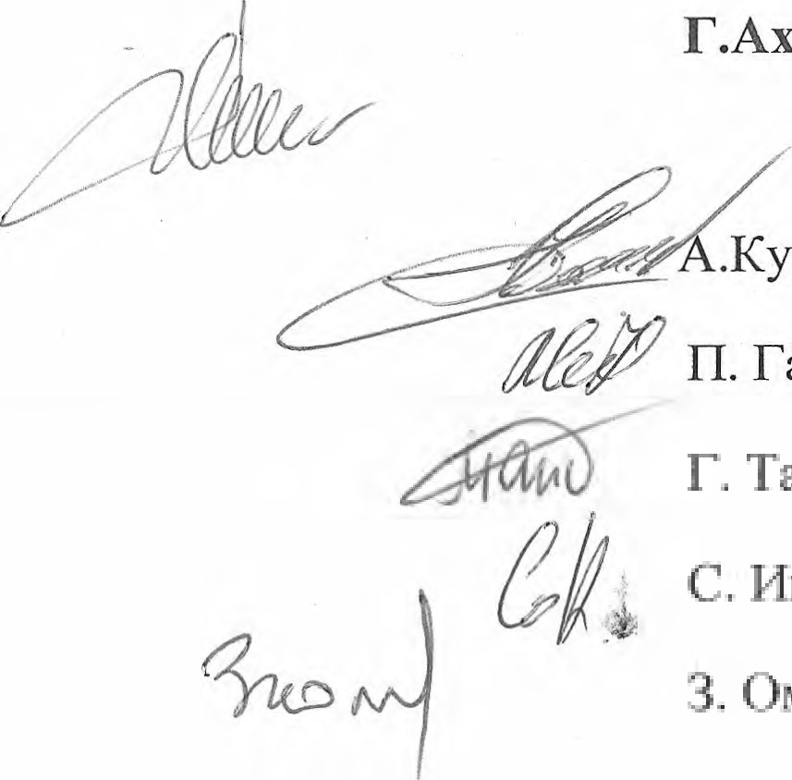 Ректор Г.Ахмедова

Согласовано: .Курбанов

П. Гаджиева

Г„ Тажутдинова

С Имашова

З, Омарова